**Тема №6: Засоби керування поштовими повідомленнями.**

**Мета уроку:**

**Учні мають знати:**

1. роботу з листами;
2. прикріпити файл до листа;
3. роботу з адресною книгою.

**Учні мають вміти:**

1. відповісти на лист;
2. переслати лист іншому адресату;
3. прикріпити файл до листа;
4. знищити лист;
5. працювати з адресною книгою.

**План пояснення теоретичного матеріалу:**

1. відповісти на повідомлення;

6_відповідь

1. переслати повідомлення іншим адресатам;

6_пересилка

1. прикріплення файлів до листа;

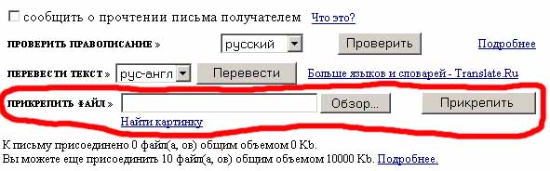

1. знищення листів;

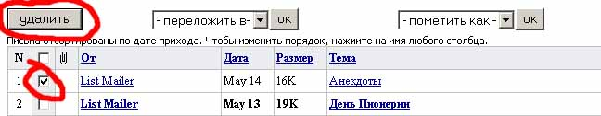

1. адресна книга.

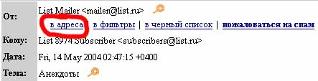

6_адреси

**Практична частина:**

**Завдання 1.**

1. Зайти на свою поштову скриньку.
2. Перевірити пошту та дати відповіді на всі листи з прикріпленими файлом (малюнок – розмір до 700 Кбайт), що прийшли минулого заняття, якщо листів немає, то написати нового листа товаришам по групі, до якого прикріпити файл (малюнок – розмір до 700 Кбайт).
3. Після отримання листів від одногрупників зберегти файли, що вони прислали, у свою папку.
4. Переслати будь-яке повідомлення адресату, відмінному від початкового.
5. Відповісти на листи, що до вас надійшли (подякувати за файл).
6. Додати адресу вчителя до своєї адресної книги.
7. Знищити непотрібні листи з вашої скриньки.

**Завдання 2.**

1. Написати лист одногрупнику, а іншим – відправити копію цього листа.
2. Відправте запрошення на перегляд фільму всім свої одногрупникам одночасно, але так щоб вони не знали кому ви іще надіслали запрошення.
3. Додати адреси учнів до власної адресної книги.
4. Знайти анекдот дня і надіслати вчителю у вигляді прикріпленого файлу.
5. Додати до адресної книги ще якісь дані про одногрупників (телефон, опис учня і т.д.)

**Словник:**

* + **Трафік.**
  + **Пінгування.**

**Контрольні запитання:**

1. Як відповісти на лист?
2. Як переслати лист іншому адресату?
3. Як прикріпити файл до листа?
4. Як знищити лист?
5. Для чого використовується адресна книга?
6. Як додати адресу до адресної книги?
7. Яка різниця між полем „Копия” та „Скрытая” ?

**Тема №7: Засоби керування поштовою скринькою.**

**Мета уроку:**

**Учні мають знати:**

1. робота з папками;
2. створення фільтрів для сортування пошти.

**Учні мають вміти:**

1. створювати папку;
2. перейменувати чи знищити папку;
3. переміщення листів у папку;
4. створити фільтр для сортування пошти;
5. редагувати фільтр.

**План пояснення теоретичного матеріалу:**

1. створення та робота з папками у поштовій скриньці;

7_папки

1. переміщення листів у папку;
2. створення та редагування фільтрів для сортування пошти.

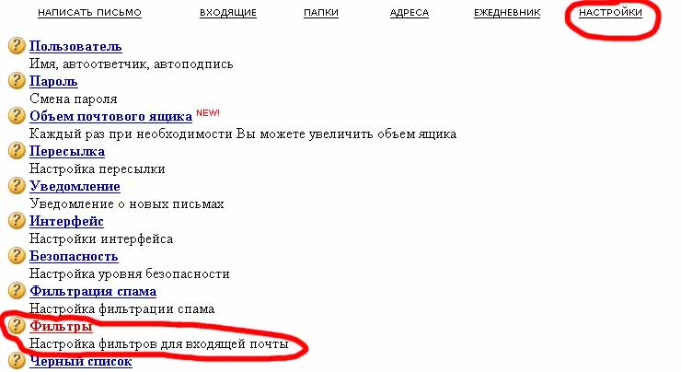

**Практична частина:**

**Завдання 1.**

1. Зайти на свою поштову скриньку.
2. Створити у своїй скриньці папку „Група №...”.
3. Перемістити всі листи від одногрупників у папку „Група №...”.
4. Створити папку „Непрочитанные”.
5. Створити фільтри таким чином, щоб пошта від одногрупників попадала в папку „Непрочитанные”.
6. Написати листи своїм одногрупникам.

**Завдання 2.**

1. Перейменувати папку „Група №...” у „Одногрупники”.
2. Створити такий фільтр, щоб листи із темою „Група” переміщалися в папку „Одногрупники”.
3. Написати листи з темою „Група” своїм одногрупникам.
4. Перевірити пошту.
5. Перемістити прочитані листи з папки „Непрочитанные” у папку „Одногрупники”.
6. Створити такий фільтр, щоб листи від вчителя приходили в папку „Вчитель”.
7. Створити такий фільтр, щоб листи із темою „Бяка !” автоматично знищувалися.

**Словник:**

* + **Хостинг.**
  + **Спам.**

**Контрольні запитання:**

1. Як створити папку у поштовій скриньці?
2. Як перейменувати папку?
3. Як знищити папку?
4. Як перемістити лист у папку?
5. Для чого використовують фільтри поштовій скриньці?
6. Як створити фільтр?
7. Як поміняти параметри у фільтрі?